

UNIVERSIDAD PRIVADA DE TACNA

FACULTAD DE INGENIERIA

Escuela Profesional de Ingeniería de Sistemas

Proyecto Red Social UPT

Curso: Patrones de Software

Docente: Mag. Ing. Patrick Cuadros Quiroga}

Integrantes:

Cutipa Gutierrez, Ricardo (2021069827)
Málaga Espinoza, Ivan (2021071086)
Chino Rivera, Angel (2021069830)

Tacna – Perú
2026

CONTROL DE VERSIONES
Versión | Hecha por | Revisada por | Aprobada por | Fecha | Motivo
1.0 | MPV | ELV | ARV | 10/10/2020 | Versión Original

Sistema Red Social UPT

Documento de Arquitectura de Software

Versión 1.0

CONTROL DE VERSIONES
Versión | Hecha por | Revisada por | Aprobada por | Fecha | Motivo
1.0 | MPV | ELV | ARV | 10/10/2020 | Versión Original

INDICE GENERAL

Contenido
1. INTRODUCCIÓN 5
1.1. Propósito (Diagrama 4+1) 5
1.2. Alcance 5
1.3. Definición, siglas y abreviaturas 5
1.4. Organización del documento 5
2. OBJETIVOS Y RESTRICCIONES ARQUITECTONICAS 5
2.1.1. Requerimientos Funcionales 5
2.1.2. Requerimientos No Funcionales – Atributos de Calidad 5
3. REPRESENTACIÓN DE LA ARQUITECTURA DEL SISTEMA 6
3.1. Vista de Caso de uso 6
3.1.1. Diagramas de Casos de uso 6
3.2. Vista Lógica 6
3.2.1. Diagrama de Subsistemas (paquetes) 7
3.2.2. Diagrama de Secuencia (vista de diseño) 7
3.2.3. Diagrama de Colaboración (vista de diseño) 7
3.2.4. Diagrama de Objetos 7
3.2.5. Diagrama de Clases 7
3.2.6. Diagrama de Base de datos (relacional o no relacional) 7
3.3. Vista de Implementación (vista de desarrollo) 7
3.3.1. Diagrama de arquitectura software (paquetes) 7
3.3.2. Diagrama de arquitectura del sistema (Diagrama de componentes) 7
3.4. Vista de procesos 7
3.4.1. Diagrama de Procesos del sistema (diagrama de actividad) 8
3.5. Vista de Despliegue (vista física) 8
3.5.1. Diagrama de despliegue 8
4. ATRIBUTOS DE CALIDAD DEL SOFTWARE 8
Escenario de Funcionalidad 8
Escenario de Usabilidad 8
Escenario de confiabilidad 9
Escenario de rendimiento 9
Escenario de mantenibilidad 9
Otros Escenarios 9

- INTRODUCCIÓN
  - Propósito (Diagrama 4+1)
El presente documento tiene como propósito describir la arquitectura del sistema Red Social UPT, proporcionando una visión global y estructurada del diseño basado en el modelo de vistas 4+1. Este modelo permite representar la arquitectura desde diferentes perspectivas: lógica, de desarrollo, de procesos, física y de escenarios, facilitando la comprensión tanto para desarrolladores como para stakeholders.
La arquitectura del sistema está basada en el enfoque de microservicios, implementado mediante el framework PHP/Lumen, lo que permite una alta escalabilidad, mantenibilidad e independencia entre módulos. Se han considerado los requisitos funcionales definidos en el SRS, como la gestión de usuarios, publicaciones, historias y perfiles, así como los requisitos no funcionales, tales como seguridad, rendimiento y disponibilidad.
Dentro de las decisiones arquitectónicas más relevantes, se prioriza la escalabilidad y seguridad sobre la portabilidad, dado que el sistema será desplegado en un entorno controlado (VPS Debian con Docker). Asimismo, se garantiza la autenticación segura mediante validación de correos institucionales, lo que influye directamente en el diseño del sistema.
  - Alcance
Este documento se centra principalmente en el desarrollo de la vista lógica de la arquitectura del sistema Red Social UPT, describiendo los principales componentes, sus responsabilidades y las relaciones entre ellos.
Se incluyen también aspectos generales de otras vistas del modelo 4+1, como la vista de desarrollo (organización en microservicios), la vista física (despliegue en contenedores Docker) y la vista de escenarios (casos de uso principales). Sin embargo, se omiten detalles extensivos de la vista de procesos, debido a que no representa un enfoque crítico en la arquitectura actual del sistema.
El documento cubre los tres microservicios principales:
- Auth Service
- Posts Service
- Profile & Social Service
Además, se consideran los mecanismos de comunicación entre servicios, autenticación, almacenamiento de datos y despliegue en infraestructura definida.

  - Definición, siglas y abreviaturas
A continuación, se presentan los términos más relevantes utilizados en el documento:
- API (Application Programming Interface): Conjunto de reglas que permite la comunicación entre sistemas.
- Docker: Plataforma de contenedores para desplegar aplicaciones de forma aislada.
- Docker Compose: Herramienta para definir y ejecutar aplicaciones multicontenedor.
- Framework: Estructura base que facilita el desarrollo de software.
- Lumen: Micro-framework de PHP utilizado para construir microservicios ligeros.
- Microservicios: Arquitectura basada en servicios independientes que se comunican entre sí.
- SAD (Software Architecture Document): Documento que describe la arquitectura del sistema.
- SRS (Software Requirements Specification): Documento que define los requisitos del sistema.
- UPT: Universidad Privada de Tacna.
- VPS (Virtual Private Server): Servidor virtual utilizado para desplegar aplicaciones.
- Terraform: Herramienta de infraestructura como código para automatizar despliegues.
- Autenticación: Proceso de verificación de identidad de un usuario.
- Feed: Flujo de publicaciones mostradas al usuario.
- Historia efímera: Publicación temporal que desaparece después de un tiempo determinado.
  - Organización del documento

El presente documento de arquitectura de software (SAD) se encuentra organizado de la siguiente manera:
Sección 1: Introducción
Presenta el propósito del documento, el alcance, las definiciones, siglas y abreviaturas utilizadas, así como la estructura general del documento.
Sección 2: Objetivos y Restricciones Arquitectónicas
Describe los objetivos principales del sistema desde el punto de vista arquitectónico, considerando los requerimientos funcionales y no funcionales. Asimismo, se detallan las restricciones que influyen en el diseño, como tecnologías, infraestructura y decisiones de implementación.
Sección 3: Representación de la Arquitectura del Sistema
Expone la arquitectura del sistema utilizando diferentes vistas del modelo 4+1:
- Vista de Casos de Uso: Describe los escenarios principales de interacción entre los usuarios y el sistema, incluyendo los diagramas de casos de uso.
- Vista Lógica: Define la estructura interna del sistema mediante diagramas de subsistemas, clases, objetos, secuencia, colaboración y base de datos.
- Vista de Implementación (Desarrollo): Muestra la organización del sistema en términos de componentes y paquetes de software.
- Vista de Procesos: Describe el comportamiento dinámico del sistema a través de diagramas de actividades.
- Vista de Despliegue (Física): Representa la distribución del sistema en la infraestructura, incluyendo el uso de contenedores y servidores.
Sección 4: Atributos de Calidad del Software
Define los principales atributos de calidad del sistema mediante escenarios específicos, tales como funcionalidad, usabilidad, confiabilidad, rendimiento y mantenibilidad, así como otros escenarios relevantes para evaluar el comportamiento del sistema.

OBJETIVOS Y RESTRICCIONES ARQUITECTONICAS
  - Priorización de requerimientos
A continuación, se presenta la priorización general de los requerimientos del sistema, la cual define el orden de implementación y la importancia dentro de la arquitectura.

ID | Descripción | Prioridad
RF-01 | Autenticación institucional con Google OAuth | Alta
RF-02 | Creación de publicaciones con control de visibilidad | Alta
RF-03 | Feed cronológico filtrado | Alta
RF-04 | Sistema de likes | Media
RF-05 | Comentarios y likes en comentarios | Media
RF-06 | Gestión de perfil | Media
RF-07 | Directorio de compañeros | Media
RF-08 | Chat privado | Baja
RF-09 | Panel de administración | Alta
RNF-01 | Acceso exclusivo con dominio institucional | Alta
RNF-02 | Autenticación delegada a Google | Alta
RNF-03 | Comunicación segura con JWT | Alta
RNF-04 | Calidad de código (SonarCloud) | Media
RNF-05 | Seguridad de dependencias (Snyk) | Media
RNF-06 | CI/CD con GitHub Actions | Media
RNF-07 | Despliegue en VPS con Docker | Alta
RNF-08 | Infraestructura con Terraform | Media
RNF-09 | Documentación (README) | Baja
RNF-10 | Wiki del proyecto | Baja

Requerimientos Funcionales
ID | Descripción | Prioridad
RF-01 | Autenticación institucional con Google OAuth y validación @virtual.upt.pe | Alta
RF-02 | Creación de publicaciones con texto, imágenes y control de visibilidad | Alta
RF-03 | Feed cronológico con filtrado por relaciones y visibilidad | Alta
RF-04 | Sistema de likes en publicaciones | Media
RF-05 | Comentarios en publicaciones con likes en comentarios | Media
RF-06 | Gestión de perfil de usuario (bio, fotos, datos académicos) | Media
RF-07 | Directorio de compañeros con solicitudes | Media
RF-08 | Chat privado entre compañeros | Baja
RF-09 | Panel de administración (usuarios y moderación) | Alta
RF-10 | Sistema de notificaciones para solicitudes, comentarios, likes y mensajes | Alta
RF-11 | Búsqueda avanzada de publicaciones por texto, usuario y facultad | Media
RF-12 | Reporte de publicaciones y comentarios inapropiados | Media
RF-13 | Moderación automática de contenido mediante palabras restringidas | Alta
RF-14 | Recuperación y actualización de contraseña/perfil institucional (sincronización de datos) | Baja
RF-15 | Historial de actividad del usuario (publicaciones, comentarios y reacciones) | Baja

Requerimientos No Funcionales – Atributos de Calidad

ID | Descripción | Prioridad
RNF-01 | Acceso exclusivo mediante dominio @virtual.upt.pe | Alta
RNF-02 | Autenticación delegada a Google (sin contraseñas propias) | Alta
RNF-03 | Comunicación segura entre microservicios mediante JWT | Alta
RNF-04 | Código sin vulnerabilidades críticas (SonarCloud) | Media
RNF-05 | Dependencias sin vulnerabilidades críticas (Snyk) | Media
RNF-06 | Pipeline CI/CD automatizado | Media
RNF-07 | Despliegue en VPS Debian con Docker | Alta
RNF-08 | Infraestructura como código con Terraform | Media
RNF-09 | Documentación completa del proyecto | Baja
RNF-10 | Wiki con roadmap del sistema | Baja

Los atributos de calidad (QAs) representan propiedades medibles del sistema, tales como seguridad, rendimiento, mantenibilidad y disponibilidad. Estos atributos son fundamentales en la arquitectura, ya que el sistema puede cumplir con su funcionalidad, pero fallar si no satisface estos criterios de calidad.
En este proyecto, los atributos más relevantes son:
- Seguridad: control de acceso mediante OAuth y JWT
- Escalabilidad: uso de microservicios independientes
- Rendimiento: carga eficiente del feed y polling en chat
- Mantenibilidad: separación por servicios y uso de Docker
- Disponibilidad: despliegue en VPS con contenedores

  - Restricciones
Las siguientes restricciones condicionan el diseño e implementación del sistema:
ID | Descripción
RE-01 | Solo usuarios con correo @virtual.upt.pe pueden autenticarse
RE-02 | El sistema requiere conexión a Internet
RE-03 | El almacenamiento de imágenes está limitado al espacio de la VPS
RE-04 | Uso obligatorio de arquitectura de microservicios
RE-05 | Cada microservicio debe tener su propia base de datos
RE-06 | Uso de Docker y Docker Compose para despliegue
RE-07 | Infraestructura gestionada mediante Terraform
RE-08 | Autenticación obligatoria mediante Google OAuth
RE-09 | Comunicación entre servicios mediante JWT
RE-10 | Uso de tecnologías específicas: PHP/Lumen, MySQL, JavaScript

REPRESENTACIÓN DE LA ARQUITECTURA DEL SISTEMA
  - Vista de Caso de uso
La vista de casos de uso del sistema Red Social UPT describe las principales funcionalidades desde la perspectiva del usuario, identificando los actores que interactúan con el sistema y las operaciones que pueden realizar.
Los actores principales del sistema son:

- Estudiante: usuario principal que interactúa con la plataforma.
- Docente: usuario con funcionalidades similares a estudiante.
- Administrador: encargado de la gestión, supervisión y moderación del sistema.

Los casos de uso representan las funcionalidades más importantes del sistema, especialmente aquellas que tienen impacto directo en la arquitectura basada en microservicios.
Los casos de uso críticos identificados son:
- Autenticación mediante Google OAuth
- Visualización del feed
- Creación de publicaciones
- Interacción con publicaciones (likes y comentarios)
- Gestión de perfil
- Administración del sistema

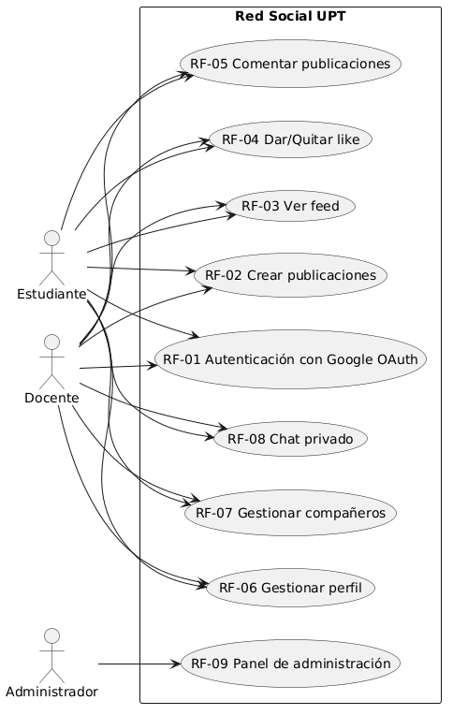

Diagramas de Casos de uso

La descripción de la estructura se ilustra utilizando un conjunto de escenarios de casos de uso, los cuales permiten representar la interacción entre los actores y el sistema.
Estos escenarios describen la secuencia de interacciones entre los diferentes componentes, permitiendo identificar y validar el diseño arquitectónico del sistema.

Diagrama: RF-01 Autenticación con Google OAuth
Este diagrama representa el proceso de autenticación del usuario mediante Google OAuth, validando el dominio institucional antes de permitir el acceso al sistema.
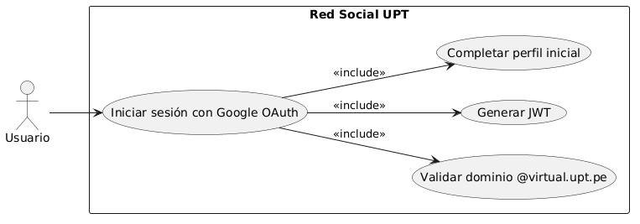
Diagrama: RF-02 Creación de Publicaciones
Este diagrama muestra la interacción del usuario con el sistema para crear publicaciones con contenido multimedia y control de visibilidad.
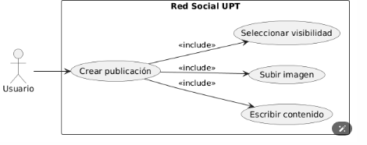
Diagrama: RF-03 Visualización del Feed
Este diagrama representa cómo el usuario accede al feed y visualiza publicaciones filtradas según sus relaciones y permisos.
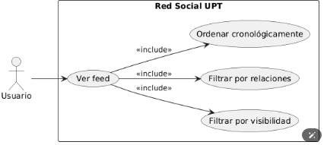
Diagrama: RF-04 Sistema de Likes
Este diagrama describe la interacción del usuario al dar o quitar “me gusta” a una publicación.
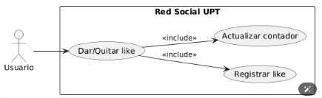

Diagrama: RF-05 Comentarios en Publicaciones
Este diagrama representa el proceso de agregar comentarios y reaccionar a ellos dentro de una publicación.
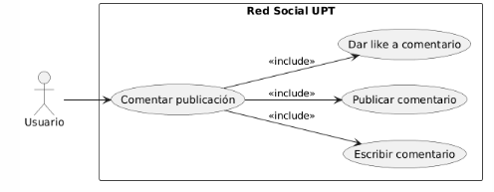
Diagrama: RF-06 Gestión de Perfil
Este diagrama muestra las acciones del usuario para visualizar y editar su perfil personal.
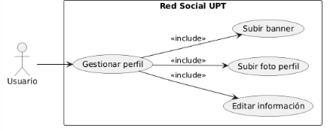
Diagrama: RF-07 Gestión de Compañeros
Este diagrama describe el proceso de envío, aceptación o rechazo de solicitudes de compañeros.
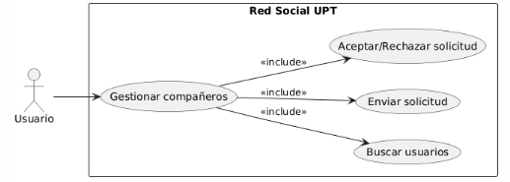
Diagrama: RF-08 Chat Privado
Este diagrama representa la interacción entre usuarios para el envío y recepción de mensajes.
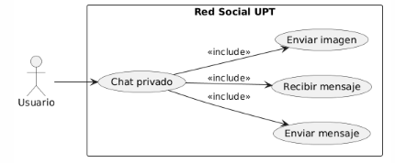

Diagrama: RF-09 Panel de Administración
Este diagrama muestra las funcionalidades disponibles para el administrador, incluyendo la gestión de usuarios y moderación de contenido.
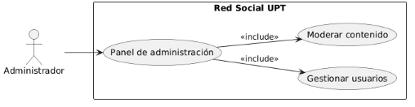

  - Vista Lógica

Diagrama de Subsistemas (paquetes)

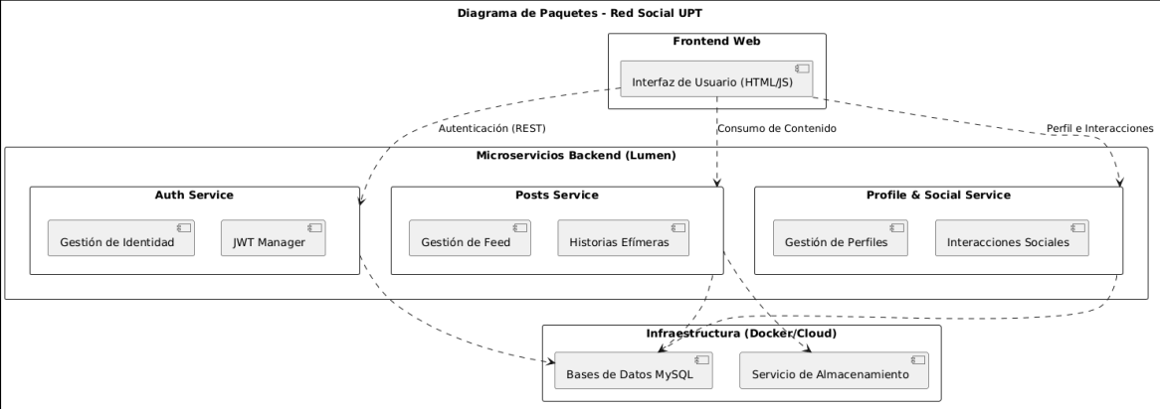

Diagrama de Secuencia (vista de diseño)

RF-01: Autenticación Institucional con Google OAuth
Se describe el proceso mediante el cual el usuario inicia sesión utilizando su cuenta institucional a través de Google OAuth. El sistema valida el token recibido, verifica el dominio del correo y gestiona la creación o recuperación del usuario en la base de datos, para finalmente generar un token JWT que permite el acceso al sistema.
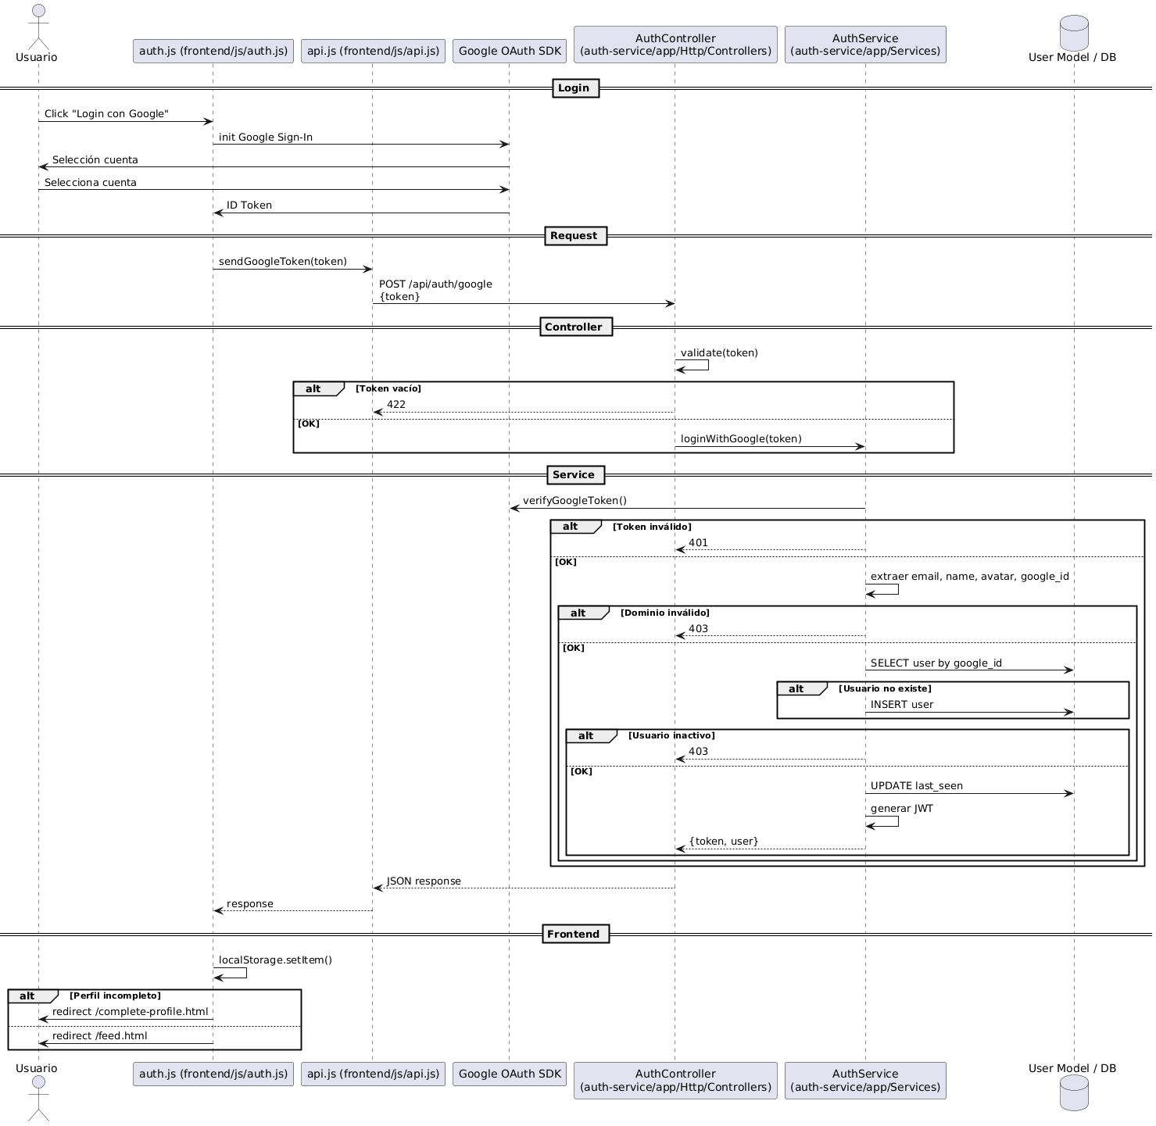

RF-02: Creación de Publicaciones con Control de Visibilidad
Se representa el flujo mediante el cual el usuario crea una publicación con contenido textual y/o imagen, seleccionando el nivel de visibilidad. El sistema valida los datos ingresados, procesa la imagen en caso exista y almacena la publicación junto con los datos del autor en la base de datos.
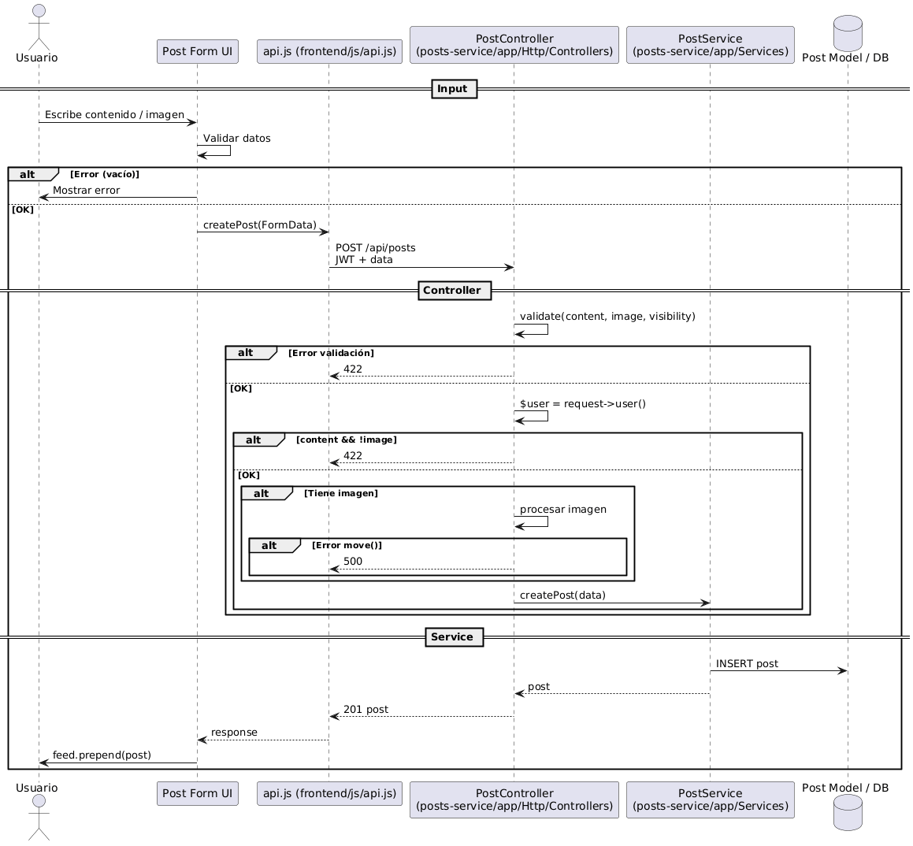

RF-03: Feed Cronológico con Filtrado por Relaciones y Visibilidad
Se muestra el proceso de carga del feed principal, donde el sistema obtiene las publicaciones almacenadas y aplica filtros según la relación entre usuarios y la configuración de visibilidad. Finalmente, se retorna al usuario un listado ordenado cronológicamente.
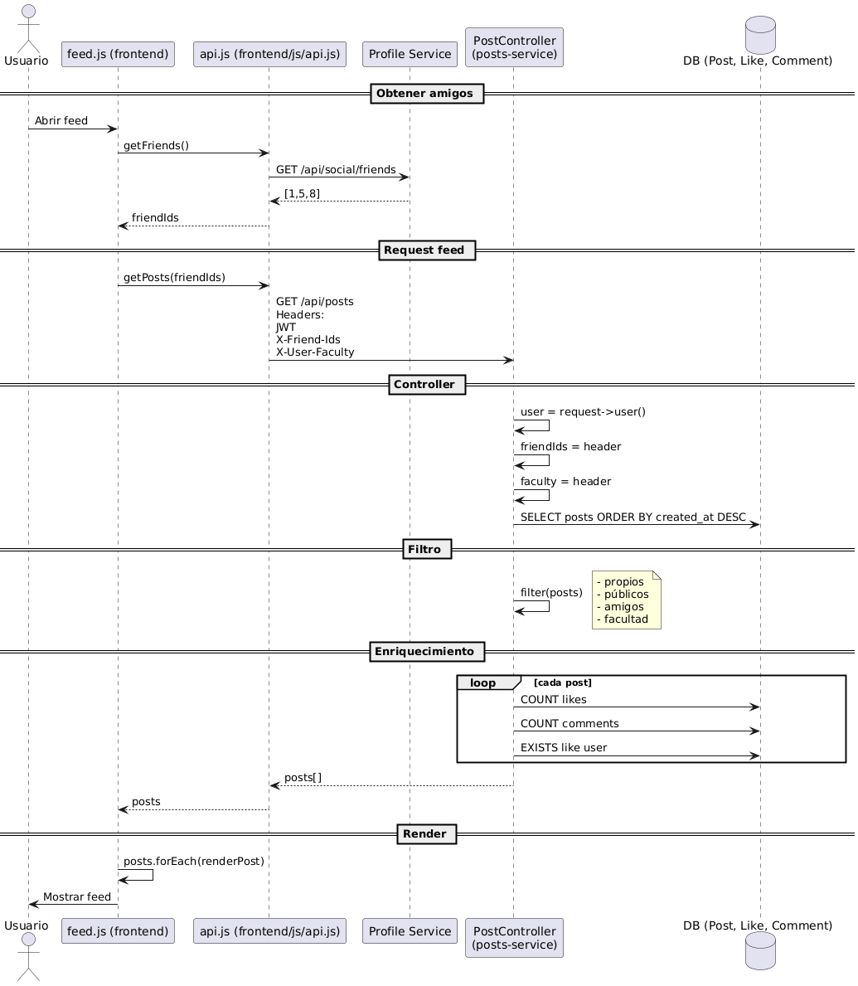

RF-04: Sistema de Likes en Publicaciones
Se describe la interacción del usuario al dar o quitar un “like” en una publicación. El sistema valida la existencia de la publicación, verifica si el usuario ya ha reaccionado y actualiza el estado correspondiente en la base de datos.
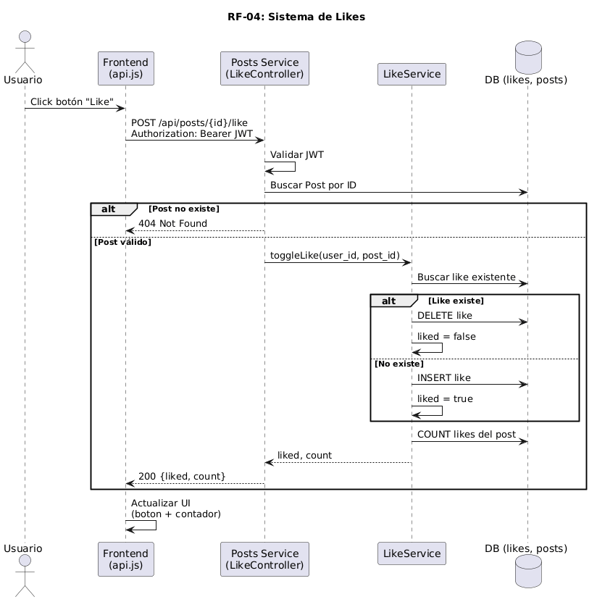
RF-05: Comentarios en Publicaciones con Likes en Comentarios
Se representa el flujo de creación y visualización de comentarios en publicaciones. El sistema valida el contenido ingresado, almacena el comentario y permite la interacción mediante likes, actualizando los contadores correspondientes.
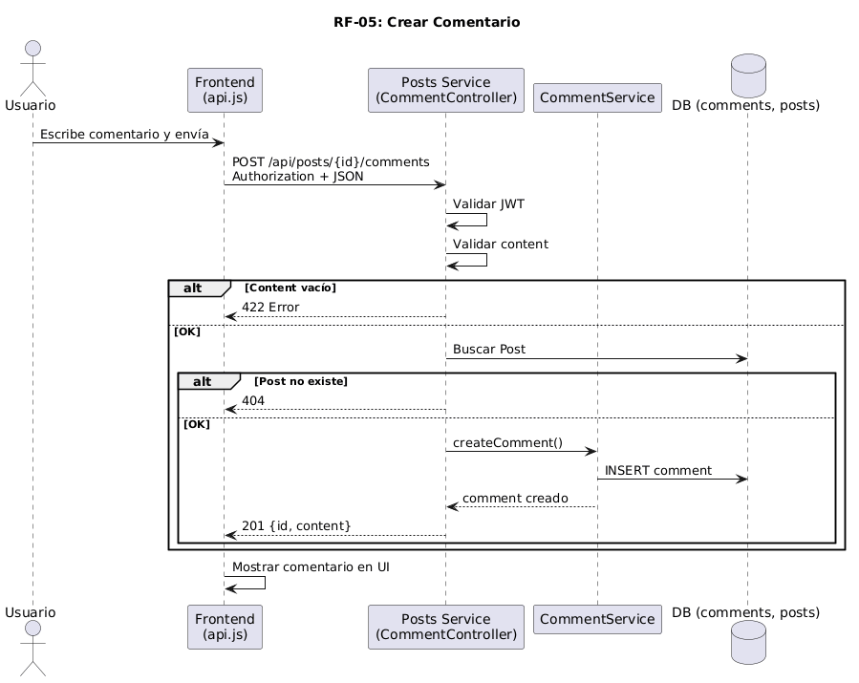
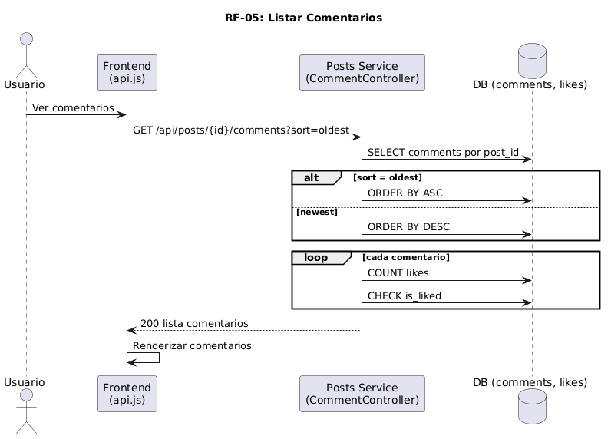
RF-06: Gestión de Perfil de Usuario
Se describe el proceso mediante el cual el usuario completa y actualiza su información personal. El sistema valida los datos, gestiona la subida de imágenes (avatar y banner) y actualiza la información en la base de datos, generando un nuevo token con los datos actualizados.
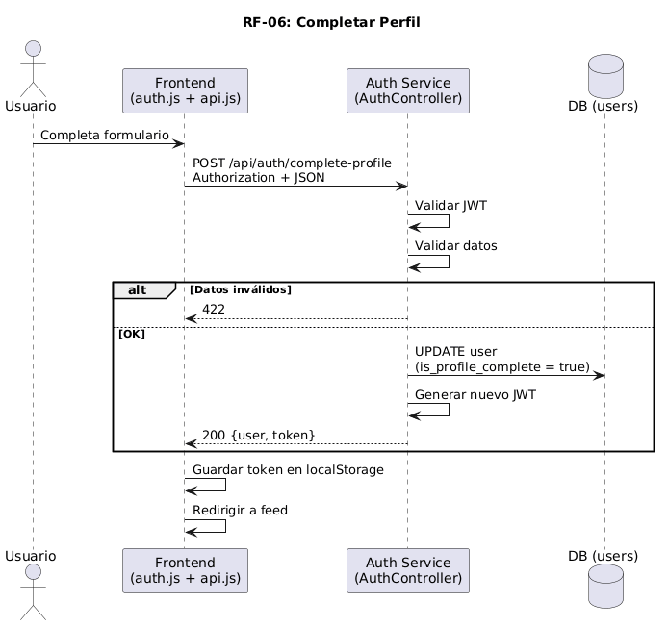
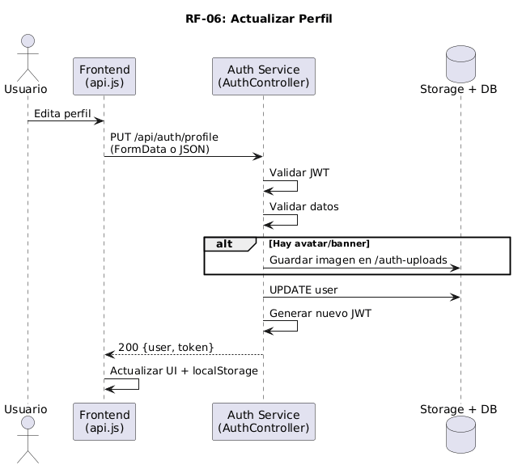
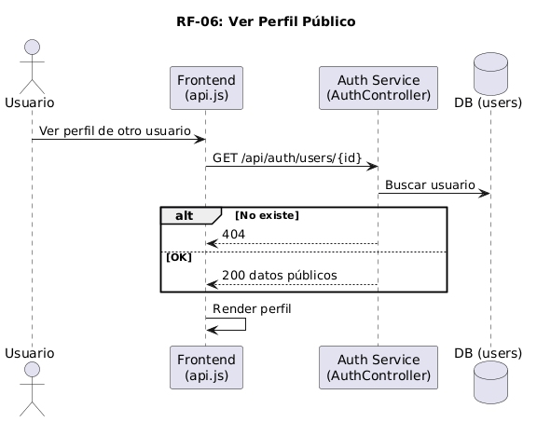

RF-07: Directorio de Compañeros con Sistema de Solicitudes
Se representa el flujo de interacción entre usuarios para enviar, aceptar o rechazar solicitudes de amistad. El sistema valida las condiciones de la solicitud y gestiona el estado de la relación entre usuarios.
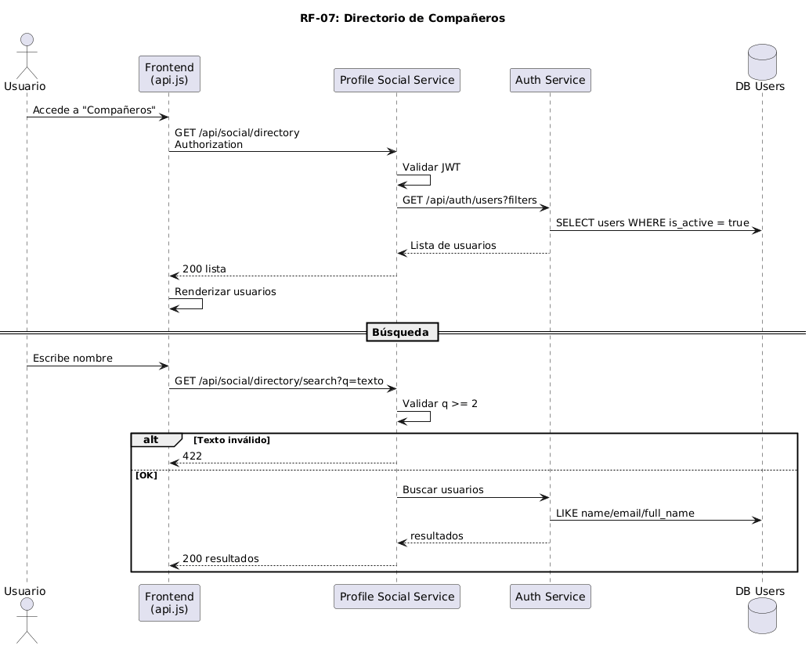
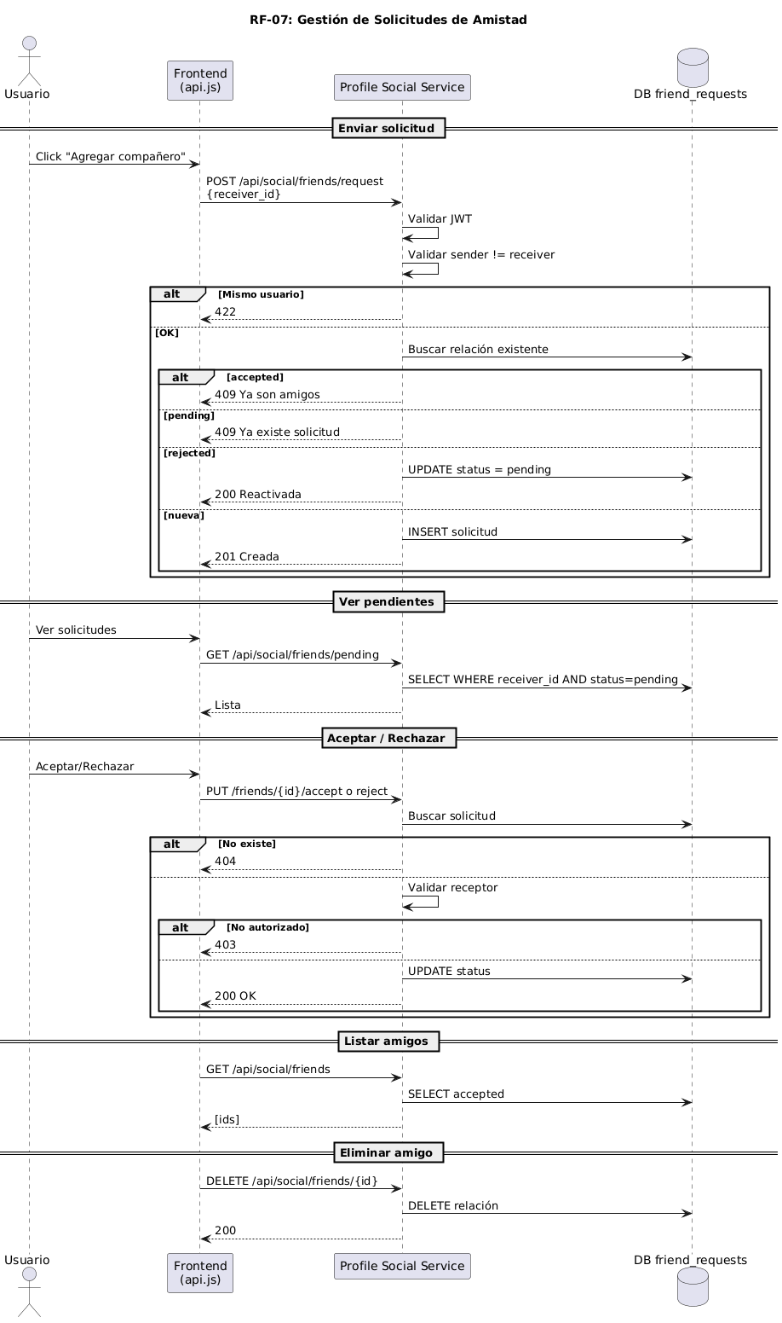
RF-08: Chat Privado entre Compañeros
Se describe el proceso de comunicación entre usuarios mediante mensajes privados. El sistema valida la relación entre usuarios, almacena los mensajes y permite su recuperación en tiempo casi real.
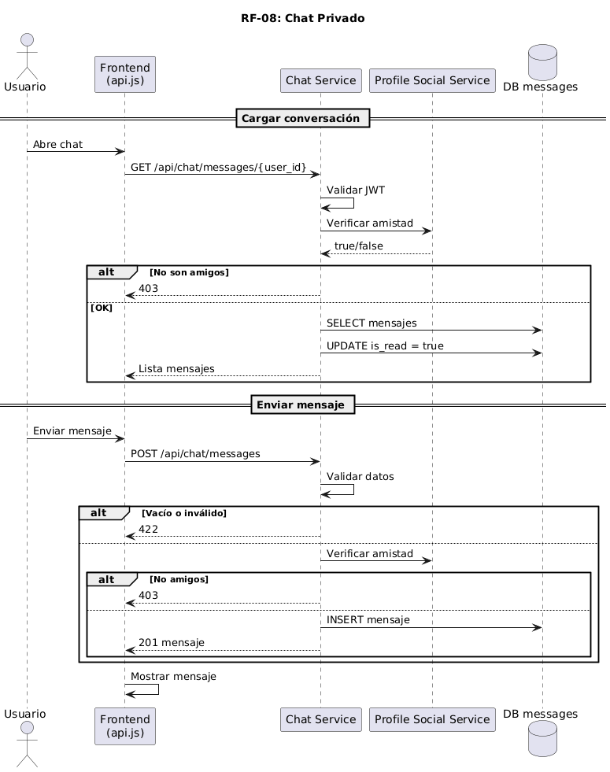

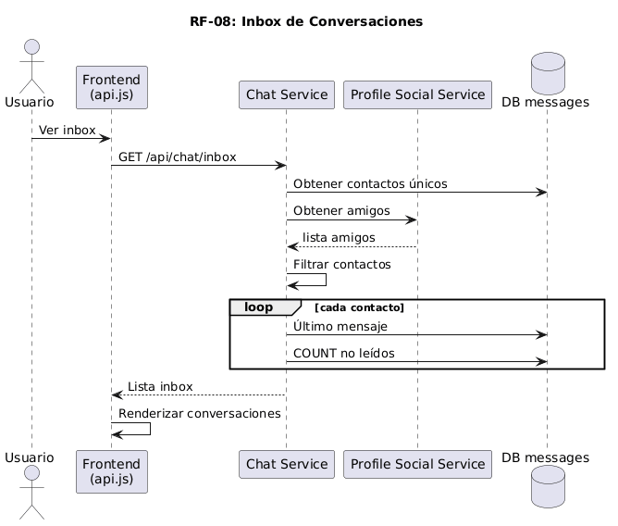
RF-09: Panel de Administración
Se representa el flujo de acceso y gestión del panel administrativo. El sistema valida el rol del usuario y permite la administración de usuarios y contenido, incluyendo la edición, activación/desactivación y eliminación de publicaciones o comentarios.
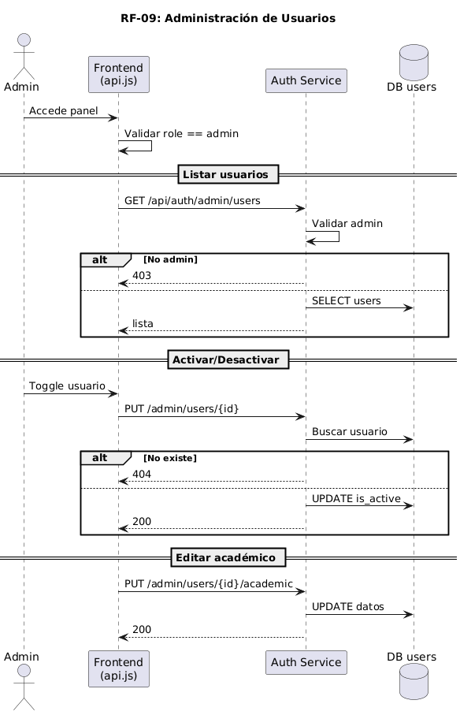

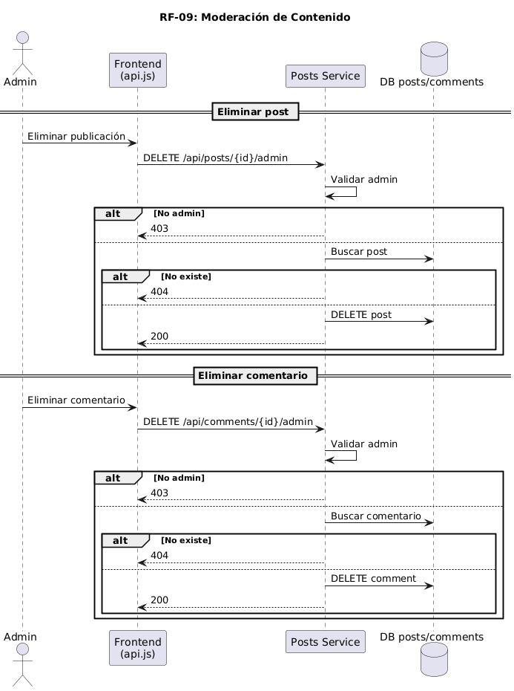

RF-10 — Sistema de Notificaciones
El sistema notificará a los usuarios sobre eventos relevantes, incluyendo solicitudes de amistad recibidas, aceptación de solicitudes, nuevos comentarios en sus publicaciones, reacciones ("Me gusta") y nuevos mensajes privados. Las notificaciones aparecerán en un panel accesible desde la barra de navegación y podrán marcarse como leídas. El sistema mostrará un contador con el número de notificaciones pendientes.
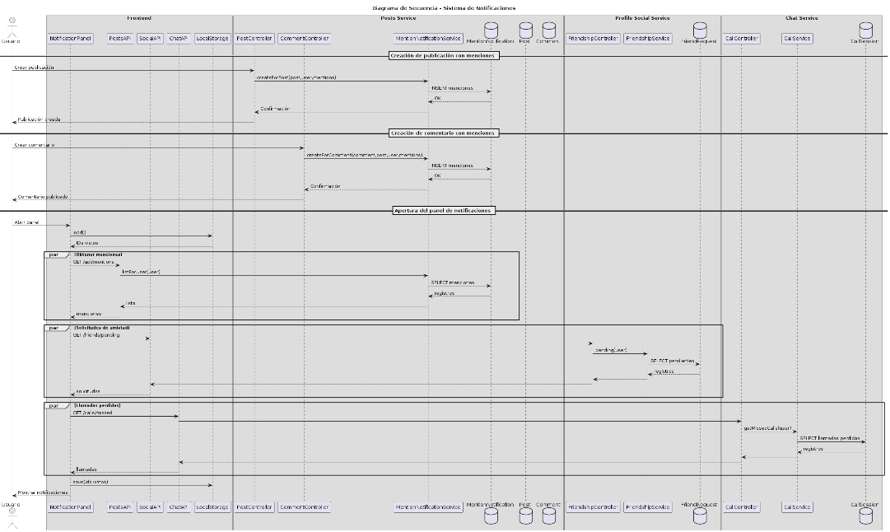
RF-11 — Búsqueda Avanzada
El sistema permitirá buscar publicaciones y usuarios mediante palabras clave. La búsqueda podrá filtrarse por facultad, escuela profesional y tipo de contenido. Los resultados se mostrarán ordenados por relevancia y respetarán las restricciones de visibilidad definidas en cada publicación.
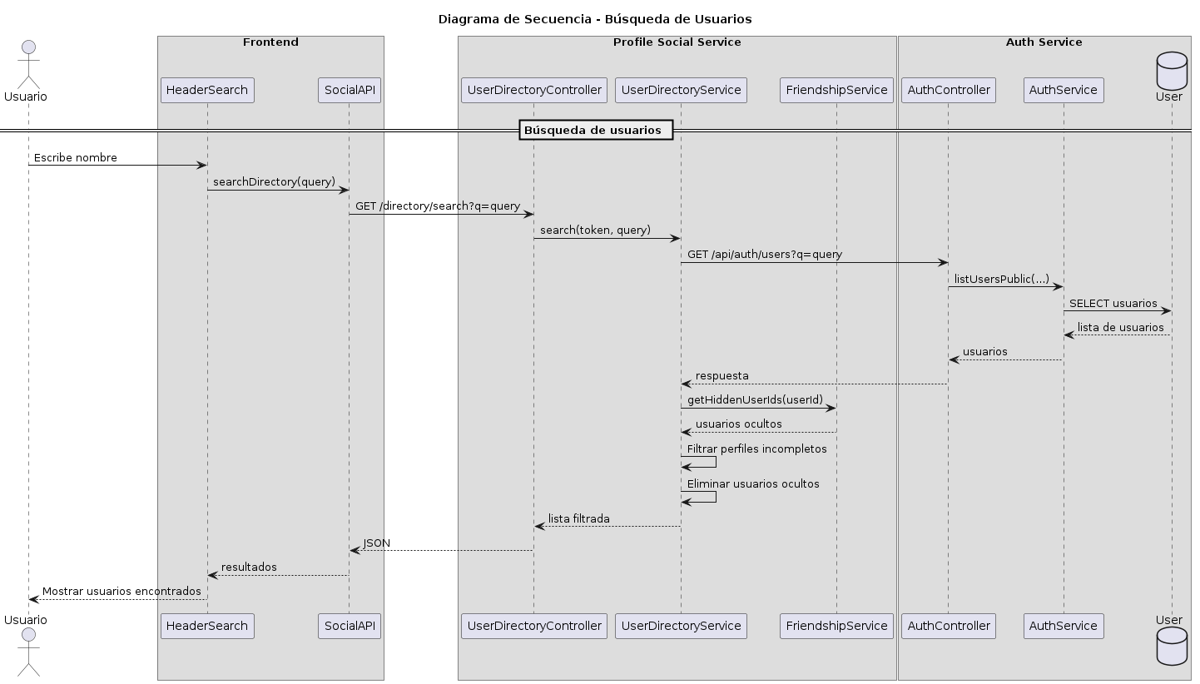
RF-12 — Reporte de Contenido
El sistema permitirá a los usuarios reportar publicaciones y comentarios que incumplan las normas de convivencia de la plataforma. Cada reporte almacenará el usuario reportante, el contenido reportado, el motivo del reporte y la fecha de registro. Los administradores podrán revisar los reportes desde el panel de administración para tomar las acciones correspondientes.
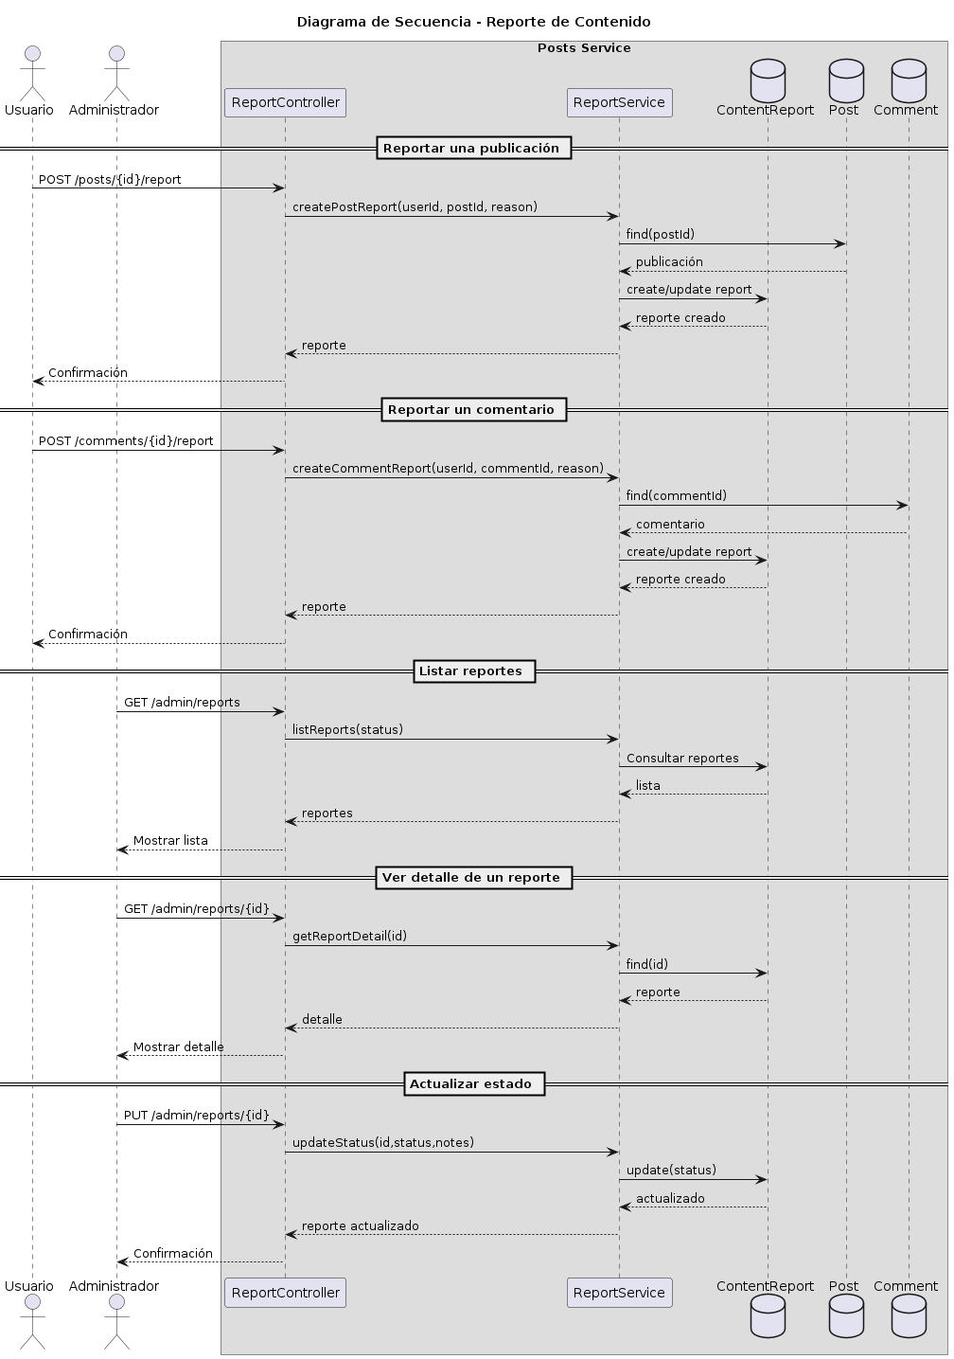
RF-13 — Moderación Automática de Contenido
Antes de publicar comentarios o publicaciones, el sistema validará automáticamente el contenido utilizando un diccionario de palabras y expresiones restringidas. Si se detecta contenido inapropiado, la publicación será rechazada y el usuario recibirá un mensaje indicando que debe modificar el texto antes de enviarlo.
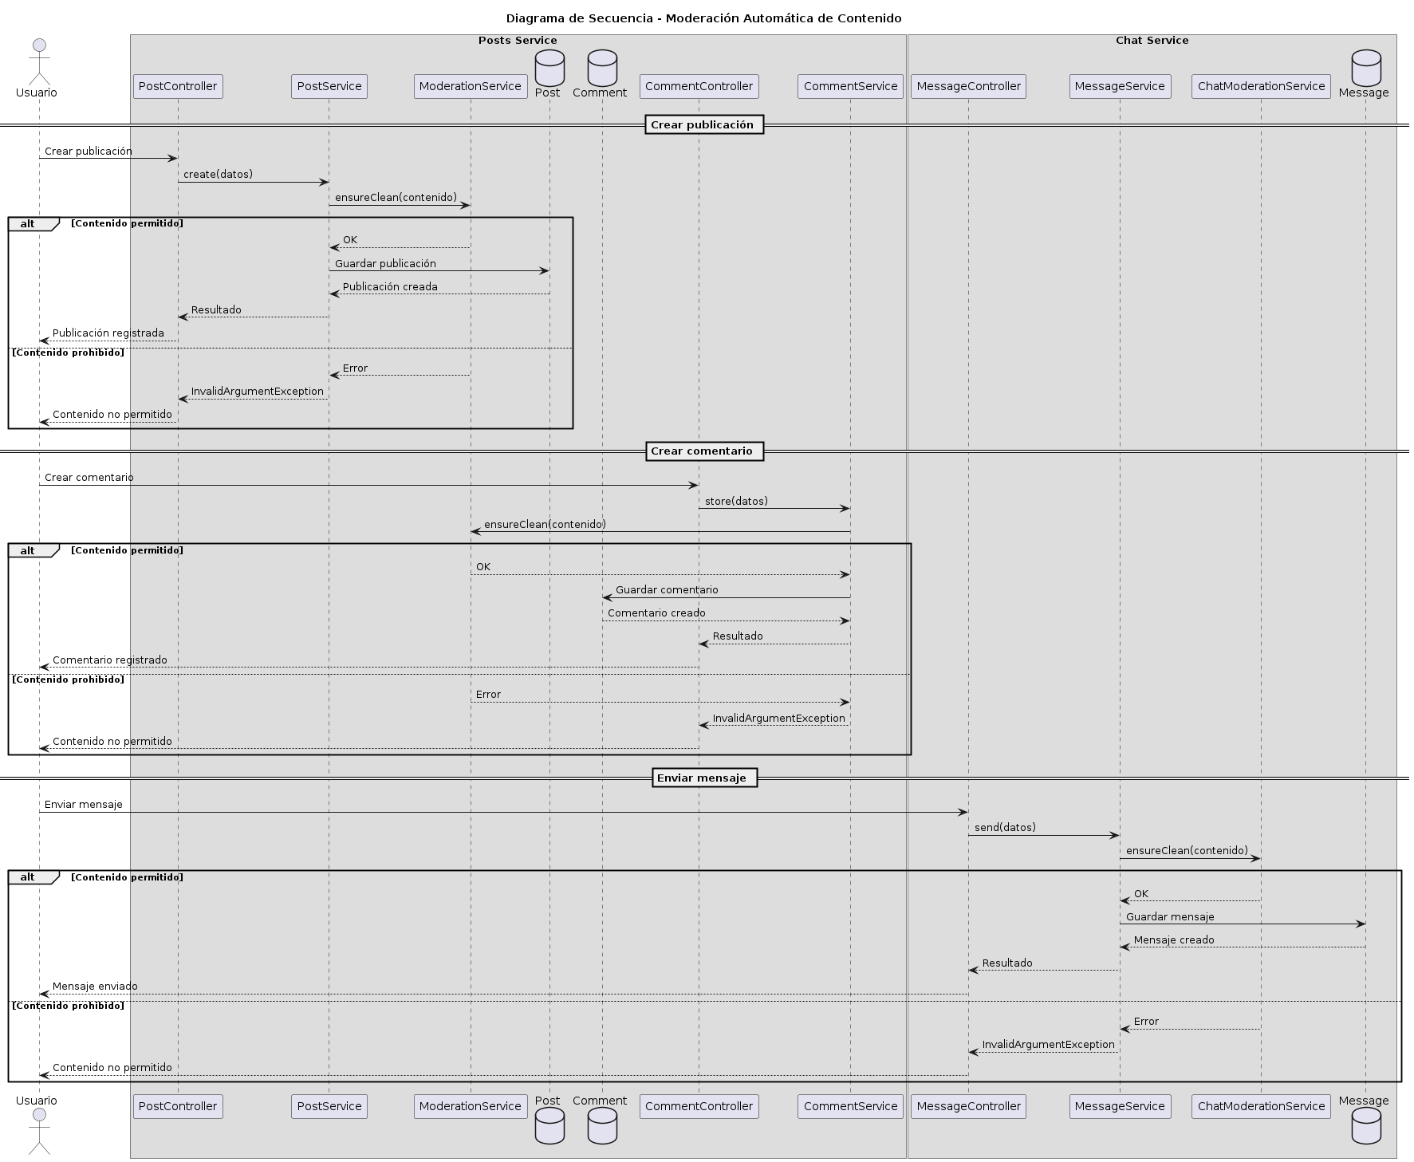
RF-14 — Sincronización del Perfil Institucional
El sistema permitirá actualizar automáticamente la información institucional del usuario cuando existan cambios en los datos obtenidos desde la autenticación institucional. Los usuarios podrán mantener sincronizados su nombre, correo institucional y demás datos básicos, mientras que la información personalizada, como biografía y fotografías, permanecerá administrada dentro de la plataforma.
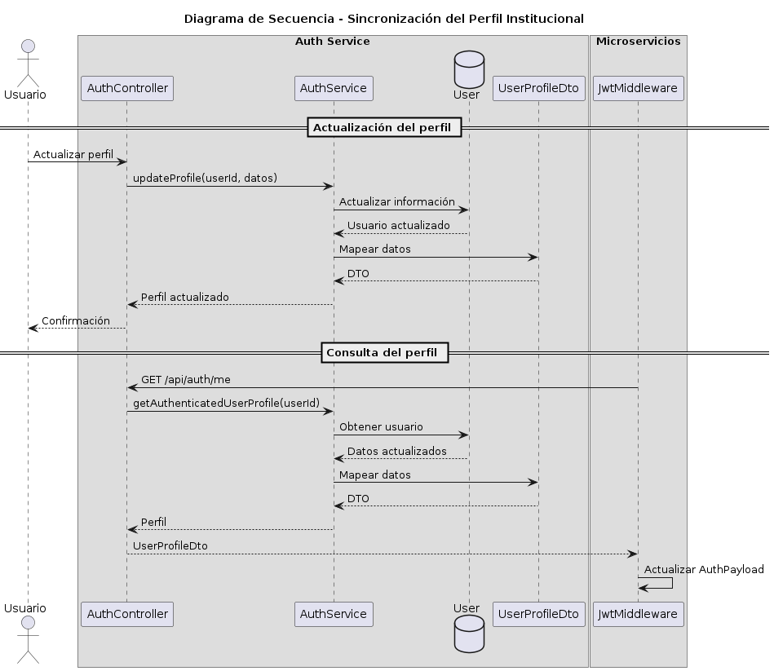
RF-15 — Historial de Actividad
El sistema ofrecerá un historial donde cada usuario podrá visualizar sus publicaciones realizadas, comentarios efectuados y reacciones dadas en orden cronológico. El historial facilitará el seguimiento de la actividad del usuario dentro de la plataforma y permitirá acceder rápidamente al contenido asociado.
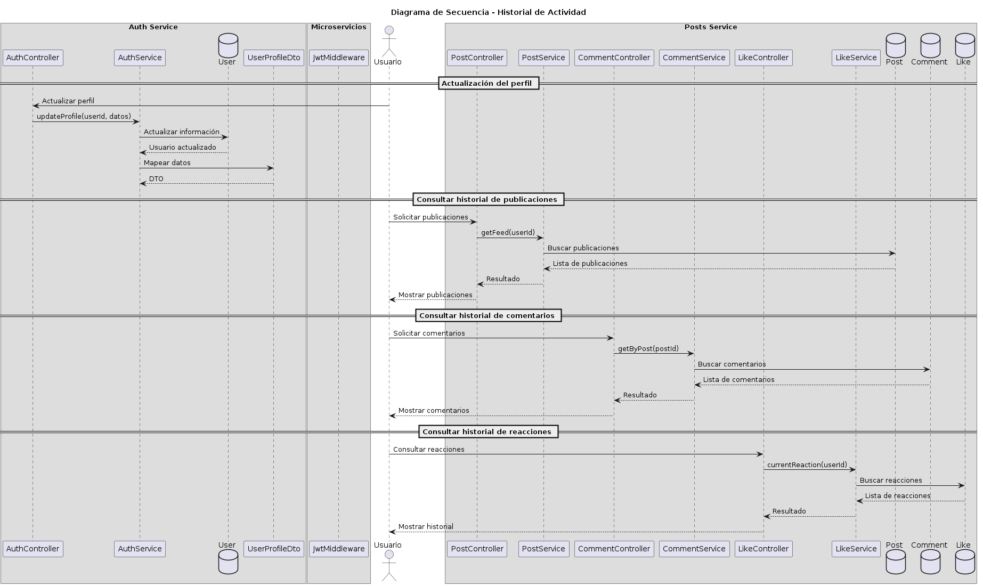

Diagrama de Colaboración (vista de diseño)
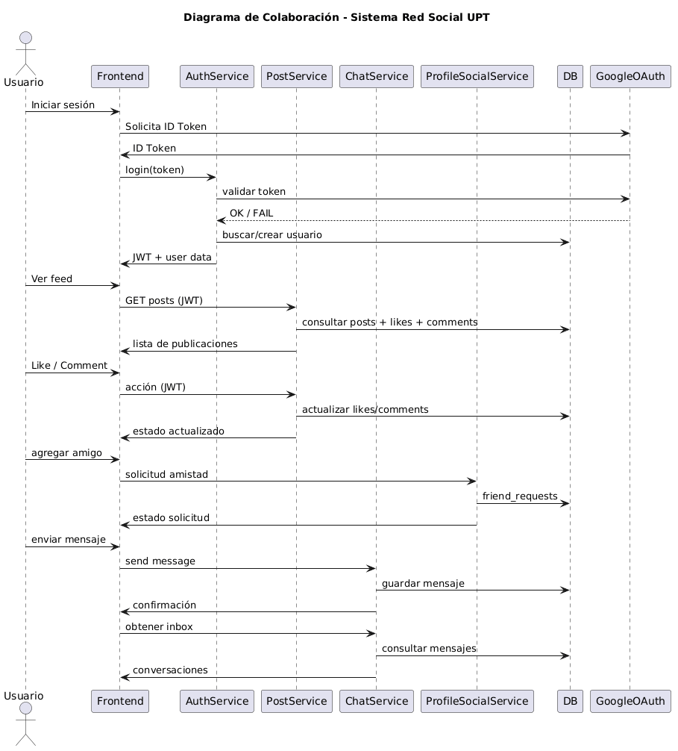

Diagrama de Objetos

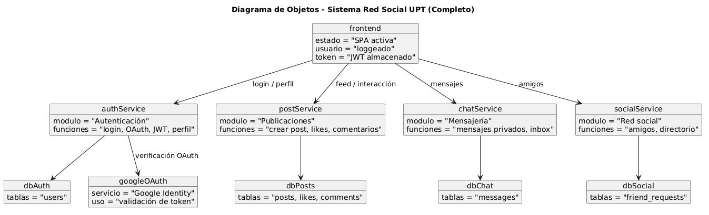

Diagrama de Clases
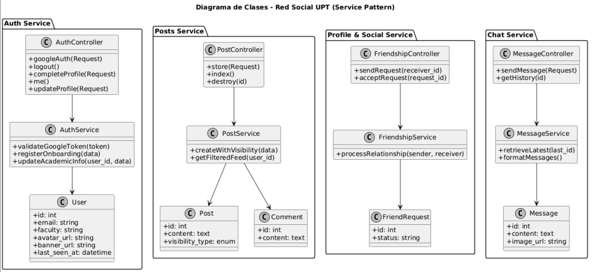

Diagrama de Base de datos (relacional o no relacional)
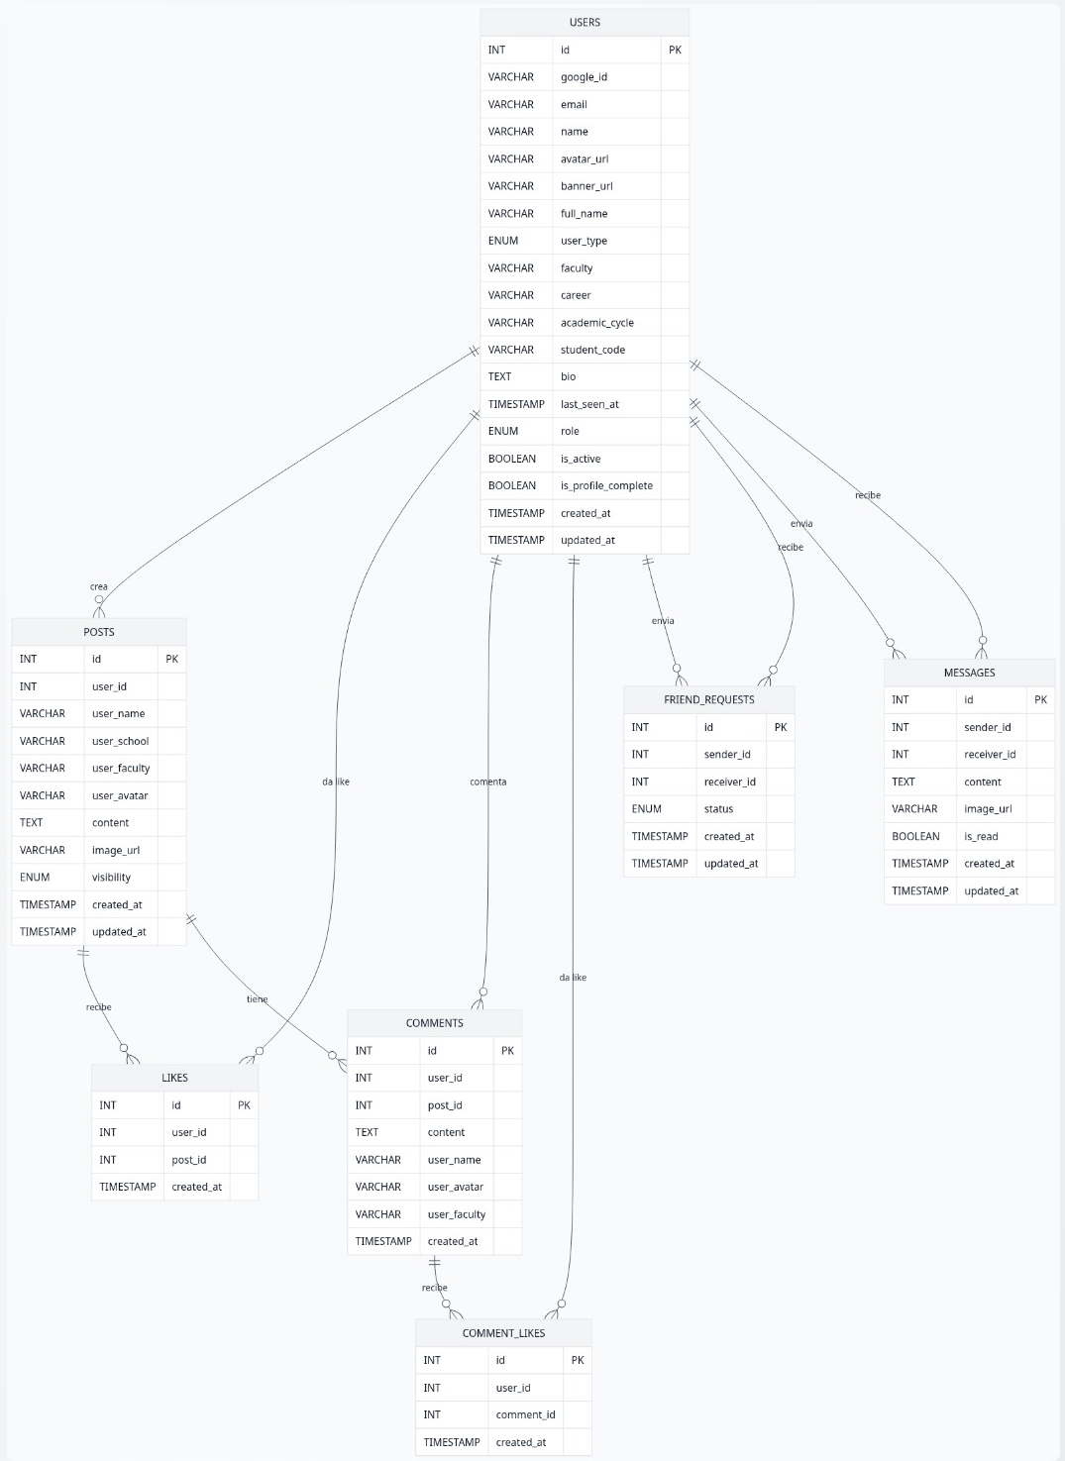

  - Vista de Implementación (vista de desarrollo)

Diagrama de arquitectura software (paquetes)
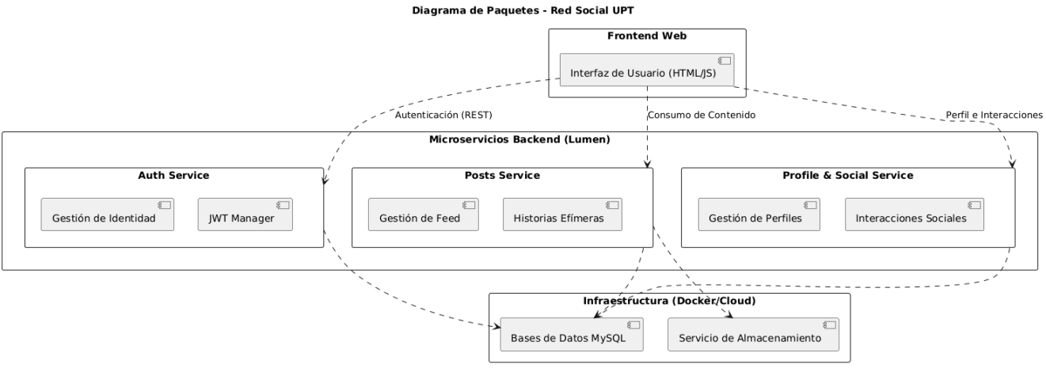

Diagrama de arquitectura del sistema (Diagrama de componentes)
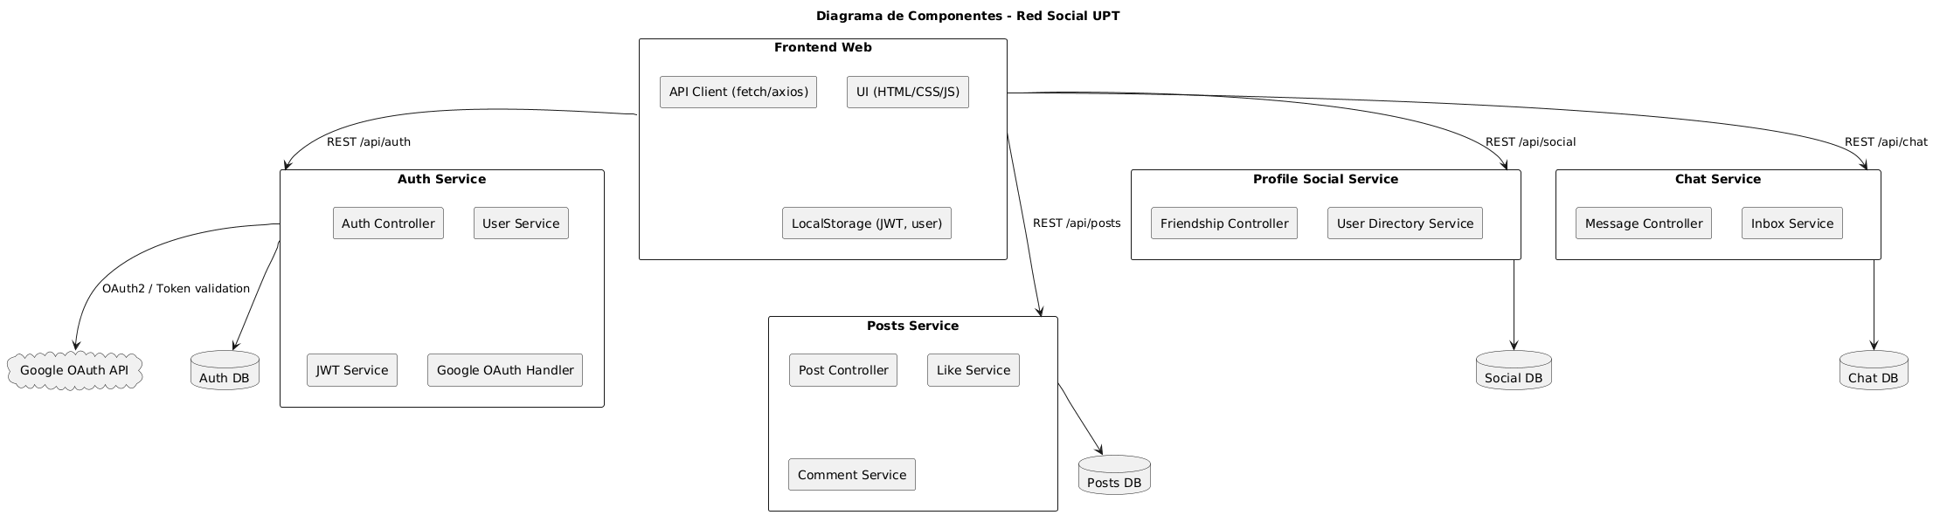
  - Vista de procesos

Diagrama de Procesos del sistema (diagrama de actividad)
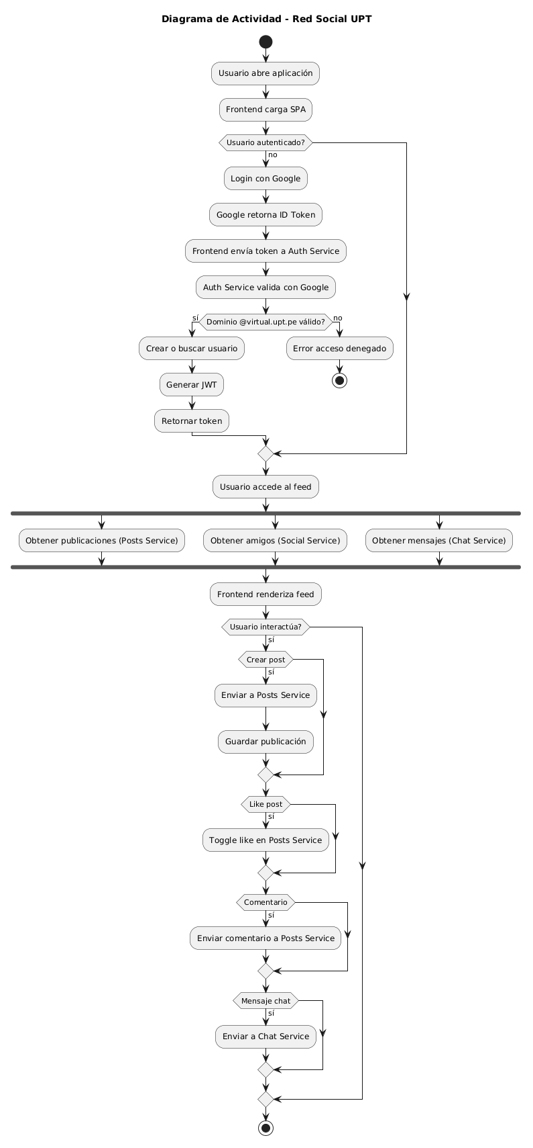

  - Vista de Despliegue (vista física)

Diagrama de despliegue

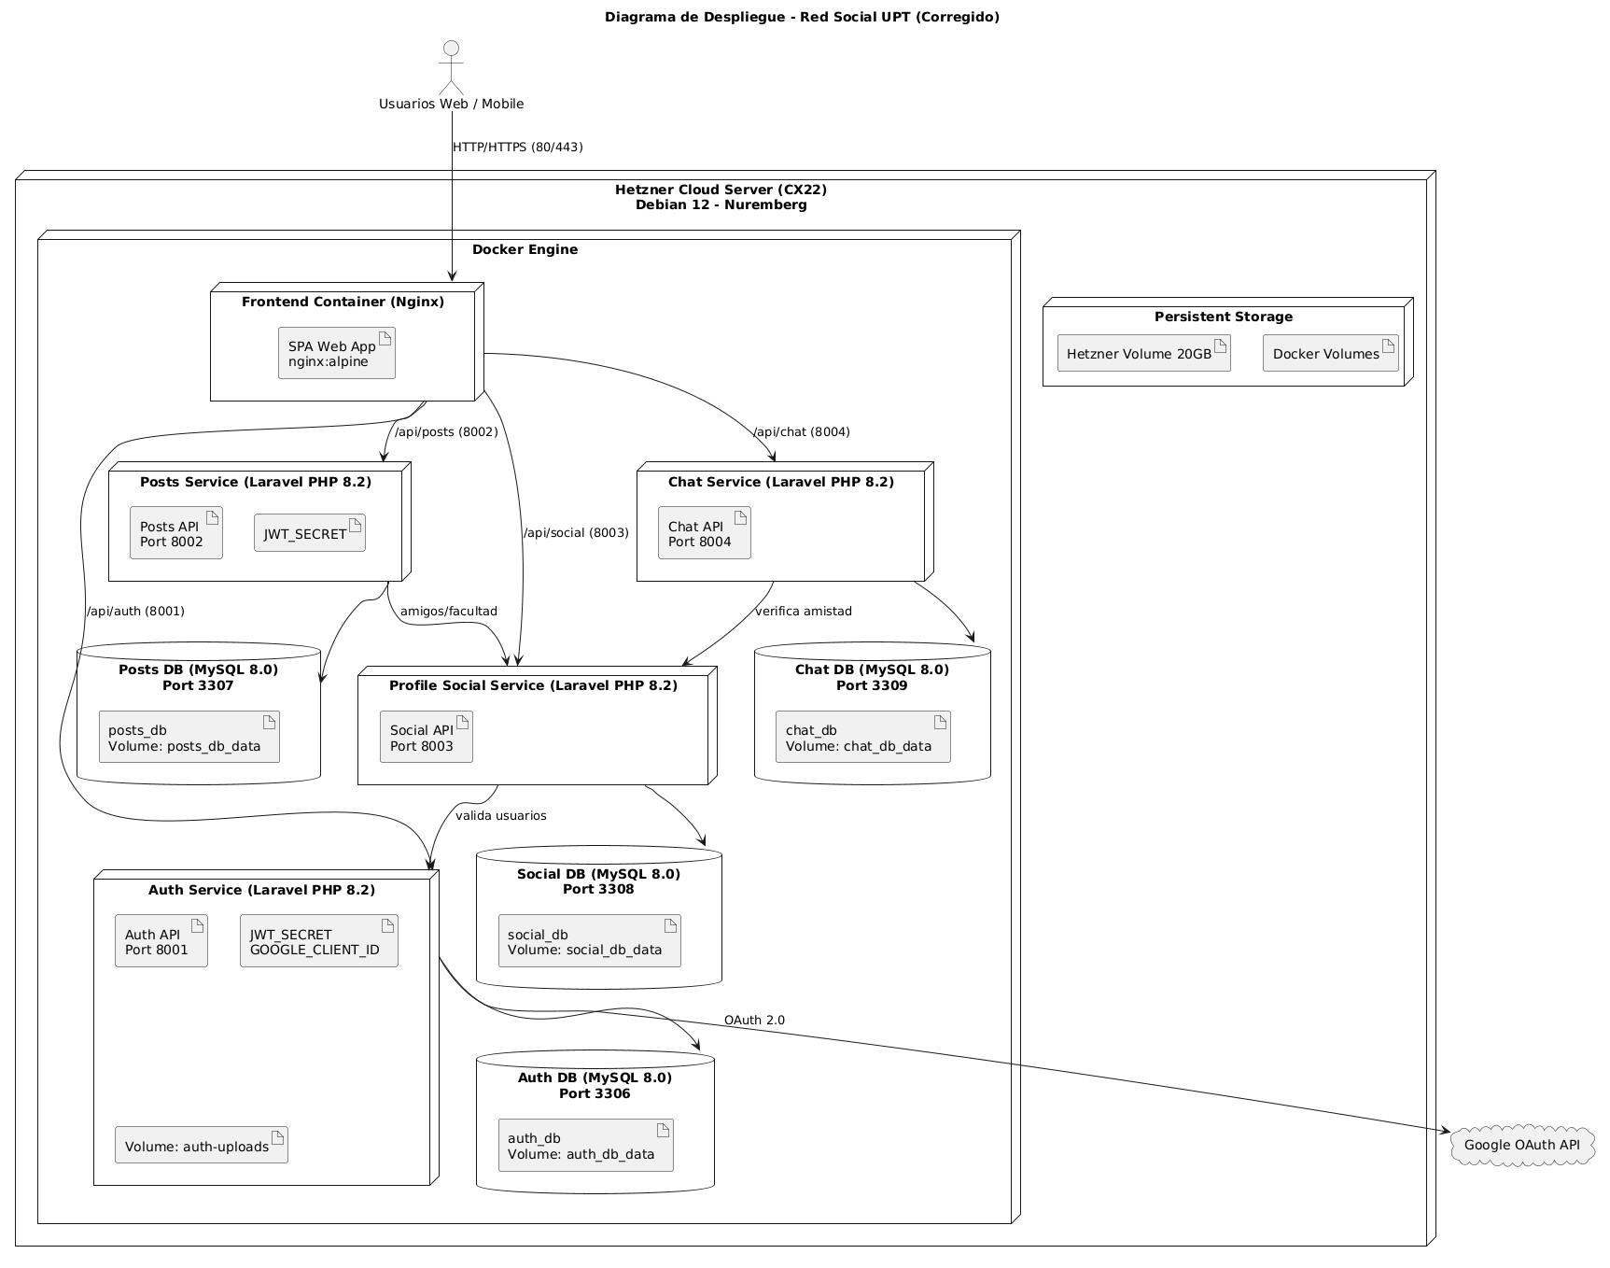

ATRIBUTOS DE CALIDAD DEL SOFTWARE
Los atributos de calidad (QAs) son propiedades medibles y evaluables de un sistema que permiten determinar el grado en que este satisface las necesidades de los stakeholders. A diferencia de los requerimientos funcionales, los atributos de calidad se centran en cómo el sistema realiza sus funciones, considerando aspectos como seguridad, rendimiento, usabilidad y mantenibilidad.
En el sistema Red Social UPT, los atributos de calidad son fundamentales debido a la naturaleza del sistema, el cual maneja información de usuarios, comunicación en tiempo real y acceso restringido mediante autenticación institucional.
Escenario de Funcionalidad
El sistema Red Social UPT proporciona un conjunto de funcionalidades orientadas a la interacción social dentro de la comunidad universitaria, tales como autenticación, publicaciones, comentarios, reacciones, gestión de perfiles y mensajería.
Escenario:
- Fuente: Usuario (estudiante o docente)
- Estímulo: El usuario realiza una acción (crear publicación, comentar, dar like)
- Entorno: Sistema en operación normal
- Respuesta: El sistema procesa la solicitud correctamente y refleja los cambios en la interfaz
- Medida de respuesta: La operación se completa sin errores y con consistencia de datos
Este atributo asegura que el sistema cumple con los requerimientos funcionales definidos.
Escenario de Usabilidad
La usabilidad del sistema se enfoca en la facilidad de aprendizaje, eficiencia de uso y satisfacción del usuario al interactuar con la plataforma.
Escenario:
- Fuente: Usuario nuevo
- Estímulo: Accede por primera vez al sistema
- Entorno: Navegador web en dispositivo estándar
- Respuesta: El usuario puede registrarse, completar su perfil y navegar por el sistema sin dificultad
- Medida de respuesta: El usuario logra completar acciones básicas sin asistencia externa
El sistema utiliza una interfaz web responsiva y simple, facilitando la navegación y reduciendo la curva de aprendizaje.
Escenario de confiabilidad
La confiabilidad del sistema se relaciona con la capacidad de operar correctamente y de manera segura, protegiendo la información y garantizando su disponibilidad.
Escenario:
- Fuente: Sistema o usuario
- Estímulo: Intento de acceso o interacción con datos
- Entorno: Operación normal o intento de acceso no autorizado
- Respuesta: El sistema valida la autenticación mediante Google OAuth y JWT, permitiendo o denegando el acceso
- Medida de respuesta: No se permite acceso a usuarios no autorizados y los datos permanecen íntegros
Se implementan mecanismos de seguridad como autenticación externa, validación de dominio institucional y comunicación segura entre microservicios.
Escenario de rendimiento
El rendimiento mide la eficiencia del sistema en términos de tiempo de respuesta y uso de recursos.
Escenario:
- Fuente: Usuario
- Estímulo: Solicitud de carga del feed o envío de mensaje
- Entorno: Sistema con múltiples usuarios concurrentes
- Respuesta: El sistema responde mostrando el contenido solicitado
- Medida de respuesta: Tiempo de respuesta menor a 2 segundos en operaciones principales
El uso de arquitectura de microservicios permite distribuir la carga y mejorar el rendimiento general del sistema.
Escenario de mantenibilidad
La mantenibilidad se refiere a la facilidad con la que el sistema puede ser modificado, corregido o ampliado.
Escenario:
- Fuente: Desarrollador
- Estímulo: Necesidad de agregar una nueva funcionalidad
- Entorno: Sistema en desarrollo o mantenimiento
- Respuesta: Se modifica un microservicio sin afectar los demás
- Medida de respuesta: Cambios implementados con bajo impacto en otros componentes
El uso de microservicios, Docker y separación por módulos permite una alta mantenibilidad del sistema.
Otros Escenarios
Escenario de Seguridad
El sistema maneja información sensible, por lo que la seguridad es un atributo crítico.
Escenario:
- Fuente: Usuario externo o atacante
- Estímulo: Intento de acceso sin credenciales válidas
- Entorno: Sistema expuesto en internet
- Respuesta: El sistema bloquea el acceso y no permite interacción
- Medida de respuesta: 100% de accesos no autorizados rechazados
Se utilizan mecanismos como:
- Google OAuth
- Tokens JWT
- Validación de dominio institucional
Escenario de Disponibilidad
El sistema debe estar disponible para los usuarios en todo momento.
Escenario:
- Fuente: Usuario
- Estímulo: Acceso al sistema
- Entorno: Sistema desplegado en VPS
- Respuesta: El sistema responde correctamente
- Medida de respuesta: Alta disponibilidad del servicio
El uso de contenedores Docker facilita la recuperación ante fallos.

